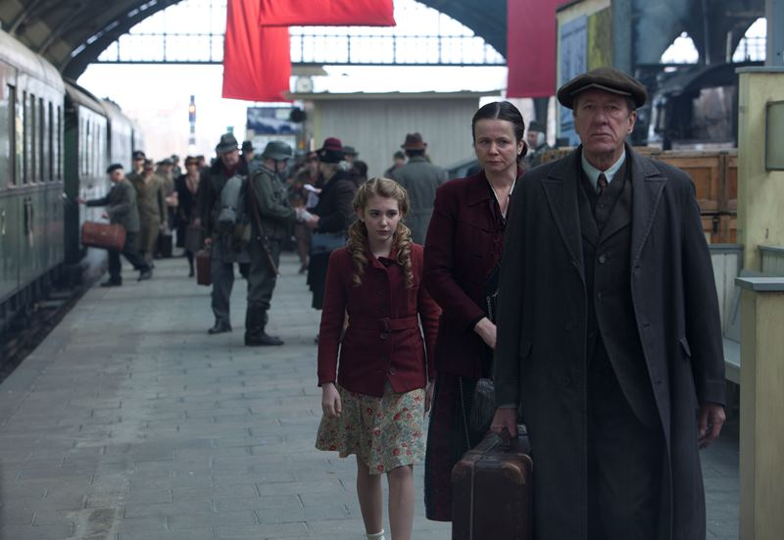
Zlodějka knih
(The Book Thief)
Premiéra: 16. 1. 2014

Twentieth Century Fox, USA, 2014
Režie: Brian Percival
Scénář: Markus Zusak, Michael Petroni
Kamera: Florian Ballhaus
Hudba: John Williams
Hrají: Sophie Nélisse, Geoffrey Rush, Emily Watson, Nico Liersch, Ben Schnetzer

Odvaha ukrytá mezi řádky
Síla slov a fantazie je ukrytá v knihách. Ale jen pro toho, kdo je umí a chce přečíst. Film Zlodějka knih vypráví příběh Liesel (Sophie Nélisse), která se během druhé světové války dostane do pěstounské rodiny Hanse Hubermanna (Geoffrey Rush) a jeho ženy Rosy (Emily Watsonová), aby zde začala nový život. Liesel se snaží zapadnout – doma i ve škole, kde si z ní spolužáci utahují, protože neumí pořádně číst. Liesel je odhodlaná situaci změnit s jednostrannou posedlostí rodícího se učence. A získá k tomu pomoc svého dobrosrdečného nového tatínka. Hans se s Liesel učí dny i noci, během nichž se Liesel snaží podrobně prostudovat svoji první knihu, Hrobníkovu příručku, kterou si tajně „odnesla“ z pohřbu svého bratra.
Liesel se také spřátelí s jejich novým hostem, židovským uprchlíkem Maxem (Ben Schnetzer), kterého před nacisty skrývají ve sklepě. A právě Max je dalším, kdo ji povzbuzuje ve čtení a v touze po vzdělání. Postupně se mění i její přátelství s mladým sousedem Rudym (Nico Liersch), který Liesel sice škádlí, ale přitom se do ní zamiluje. Dobu plnou utrpení a strádání pak všichni společně překonávají pomocí knih, které nejen pro sebe Liesel krade v knihovně místního starosty. A postupně se naučí vážit si nejen síly slov, ale i moci nad nimi.
"Byla to doba extrémního nebezpečí a zla a já jsem byl inspirován skutky laskavosti v těchto velmi temných časech," říká o příběhu Markus Zusak. "A o tom Zlodějka knih je: o hledání krásy i za těch nejošklivějších podmínek. Jedním z ústředních témat příběhu je, že Hitler ničí lidi svými slovy a Liesel tato slova krade zpět a píše s nimi svůj vlastní příběh."

Přístupnost: nevhodné pro děti do 12 let
Žánr: válečné drama
Verze: anglicky s českými titulky
Stopáž: 131 min
Formát: 2D DCP
Monopol do: 16. 7. 2015
Propagace: plakáty A1, plakáty A3, fotosky, tisk, rozhlas, internet
Programování: Zuzana Černá, tel: 582 365 576, GSM: 602 836 993, cerna@cinemart.cz

